BỘ GIÁO DỤC VÀ ĐÀO TẠO
ĐẠI HỌC KIẾN TRÚC ĐÀ NẴNG
KHOA NGOẠI NGỮ
BỘ MÔN TIẾNG ANH
------

BÁO CÁO CHUYÊN ĐỀ THỰC TẬP TỐT NGHIỆP

ĐỀ TÀI: NHỮNG KHÓ KHĂN KHI PHIÊN DỊCH CHO GIÁO VIÊN NƯỚC NGOÀI TRONG CÁC LỚP TIẾNG ANH THIẾU NHI TẠI TRUNG TÂM ANH NGỮ ENGLISH FOR SUCCESS

Đơn vị thực tập: Trung Tâm Anh Ngữ English For Success



Giáo viên hướng dẫn : ThS. Bạch Quốc Hưng
Sinh viên thực hiện : Nguyễn Thị Bích Hằng
Lớp : 14TA1 Khóa: 2014-2018
MSSV : 1457010044

Đà Nẵng, 1/2023

LỜI CẢM ƠN

Kính thưa quý Thầy Cô Trường Đại Học Kiến Trúc Đà Nẵng và các Thầy Cô, anh chị tại Trung Tâm Anh ngữ English For Success.
Đầu tiên em xin gửi lời cảm ơn chân thành đến quý Thầy Cô giáo trong khoa Ngoại ngữ Trường Đại Học Kiến Trúc Đà Nẵng đã tạo điều kiện cho em thực tập một cách thuận lợi tại nơi mà em yêu thích.
Đặc biệt em xin gửi lời cảm ơn sâu sắc đến Thầy Bạch Quốc Hưng đã luôn tận tình hướng dẫn, giúp đỡ em thực hiện chuyên đề một cách tốt nhất.
Em xin cảm ơn các Thầy Cô, anh chị tại Trung Tâm Anh ngữ English For Success đã tạo điều kiện giúp đỡ em được trải nghiệm cũng như học hỏi về môi trường làm việc thực tiễn trong cuộc suốt quá trình thực tập tại trung tâm.
Nhớ có quá trình thực tập em được tiếp xúc, cọ sát với thực tế nhiều hơn. Từ đó em có thể học hỏi và rút ra những kinh nghiệm cho bản thân để áp dụng chúng vào công việc sau khi ra trường.
Vì kiến thức căn bản còn hạn chế nên trong quá trình thực tập và hoàn thiện chuyên đề không tránh khỏi những sai sót, em rất mong nhận được sự chỉ bảo, góp ý từ Thầy Cô và cơ quan thực tập.
Cuối cùng, em kính chúc quý Thầy Cô, anh chị sức khỏe, hạnh phúc và thành công.
Đà Nẵng, Ngày 18 Tháng 01 Năm 2018
Sinh viên thực hiện
Nguyễn Thị Bích Hằng

MỤC LỤC

LỜI CẢM ƠN Trang
MỞ ĐẦU……………………………………………………………………………... 1
1.1 Lý do chọn đề tài……………………………………………………………..........1
1.2 Mục tiêu nghiên cứu ………………………………………………………… …...1
1.3 Đối tượng và phạm vi nghiên cứu ………………………………………………...2
1.4 Kết cấu của chuyên đề tốt nghiệp ………………………………………………....2
NỘI DUNG…………………………………………………………………………….3
Chương 1: Giới thiệu về Trung Tâm Anh Ngữ English For Success………………….3
  - Lịch sử hình thành và lĩnh vực hoạt động …………………………………………3
  - Cơ sở vật chất ……………………………………………………………………..4
  - Sơ đồ tổ chức ………………………………………………………………………6
  - Công tác hỗ trợ chuyên môn cho học viên ………………………………………...6
  - Các hình thức đào tạo Tiếng Anh Tại Trung Tâm Anh Ngữ English For Success ..7
Chương 2: Cơ sở lý luận ………………………………………………………………8
2.1 Một số khái niệm …………………………………………………………………..8
2.1.1 Khái niệm dịch thuật …………………………………………………………...8
2.1.2 Khái niệm phiên dịch và biên dịch viên ………………………………………..8
2.1.3 Kỹ năng phiên dịch ……………………………………………………………9
2.2 Những công việc được phân công trong thời gian thực tập tại Trung
Tâm Anh Ngữ English For Success ………………………………………………….10
2.3 Thực trang việc làm trợ giảng phiên dịch Tiếng Anh trong các lớp Tiếng Anh
Thiếu Nhi tại Trung Tâm Anh Ngữ English For Success…………………………….10
2.4 Những khó khăn khi phiên dịch cho giáo viên nước ngoài trong các lớp
Tiếng Anh Thiếu Nhi tại Trung Tâm Anh ngữ English For Success…………………11
2.5 Những ưu điểm, hạn chế và bài học kinh nghiệm rút ra sau khi thực tập………...12
2.5.1 Ưu điểm………………………………………………………………………12
2.5.2 Nhược điểm…………………………………………………………………..12
2.5.3 Bài học kinh nghiệm …………………………………………………………13
Chương 3: Đề xuất giải pháp………………………………………………………….14
3.1 Đề xuất cho trung tâm Anh ngữ English For Success …………………………14
3.2 Đề xuất đối với nhà trường ……………………………………………………….14
3.3 Giải pháp khắc phục để trở thành phiên dịch viên chuyên nghiệp ……………….15
3.3.1 Nâng cao các kỹ năng Tiếng Anh …………………………………………...15
3.3.2 Nâng cao các kỹ năng phiên dịch ……………………………………………15
KẾT LUẬN …………………………………………………………………………...17
TÀI LIỆU THAM KHẢO …………………………………………………………….18

MỞ ĐẦU
  - Lý do chọn đề tài

Theo xu thế toàn cầu hóa hiện nay, tiếng Anh đã trở thành một ngôn ngữ quốc tế trong hàng ngàn ngôn ngữ khác nhau. Tiếng Anh là ngôn ngữ chính thức của hơn 53 quốc gia và vùng lãnh thổ , là ngôn ngữ chính thức của European Union. Trong các sự kiện quốc tế, các tổ chức toàn cầu cũng mặc định coi tiếng Anh là ngôn ngữ giao tiếp.
Đối với Việt Nam, một nước đang đứng trước thời đại phát triển, mở rộng với cánh cửa toàn cầu hóa thì tiếng Anh chính là một cầu nối vô cùng quan trọng. Với các bạn học sinh, sinh viên, những thế hệ tương lại của đất nước, việc học tiếng Anh lại càng trở nên cần thiết hơn bao giờ hết. Hiểu được điều đó, hệ thống giáo dục Việt Nam đã đưa tiếng Anh là môn học bắt buộc trên ghế nhà trường từ những năm tiểu học. Tiếng Anh cũng là môn thi tốt nghiệp bắt buộc các cấp. Vì vậy, nhu cầu học thêm để nâng cao trình độ tiếng Anh ở nước ta đang tăng nhanh cả về số lượng lẫn chất lượng.
Bắt kịp nhu cầu của thời đại, Trung Tâm Tiếng Anh English For Success ra đời và phát triển ngày một mạnh mẽ. Học viên đến với Trung tâm không còn bó hẹp trong các lớp luyện thi mà còn chú trọng đến việc giao tiếp hay làm quen với tiếng Anh từ bé nên các lớp tiếng Anh thiếu nhi học cùng giáo viên nước ngoài tăng nhanh, kéo theo nhu cầu trợ giảng phiên dịch cũng tăng cao. Trợ giảng trong lớp học đóng vài trò là cầu nối giữa giáo viên nước ngoài và học viên nên những kiến thức mà giáo viên nước ngoài muốn truyền đạt cũng như hiệu quả học tập của học viên chịu ảnh hưởng trực tiếp từ trợ giảng. Vì vậy sự chuyên nghiệp của trợ giảng khi phiên dịch trong lớp học là rất cần thiết. Đó chính là lý do em chọn đề tài :” Những Khó Khăn Khi Phiên Dịch Cho Giáo Viên Nước Ngoài Trong Các Lớp Tiếng Anh Thiếu Nhi Tại Trung Tâm Tiếng Anh English For Success”.

  - Mục tiêu nghiên cứu

Từ những vấn đề thực tiễn trong phần lý do chọn đề tài và trải nghiệm trong quá trình thực tập tại trung tâm, em làm đề tài này để tìm hiểu về những khó khăn trong quá trình phiên dịch cho giáo viên nước ngoài ở các lớp tiếng Anh giao tiếp tại Trung tâm Anh ngữ English For Success và từ đó đề xuất những ý tưởng về giải pháp trong khả năng của bản thân để khắc phục những thiếu sót đó.

  - Đối tượng và phạm vi nghiên cứu

Đối tượng nghiên cứu của đề tài là: Trợ giảng đang giảng dạy tại các lớp tiếng Anh thiếu nhi và tiếng Anh thiếu niên tại Trung Tâm Anh Ngữ English For Success
Phạm vi nghiên cứu: Đề tại nghiên cứu về hoạt động giảng dạy của trợ giảng trong giờ học tại các lớp tiếng Anh thiếu nhi và tiếng Anh thiếu niên ở Trung Tâm Anh Ngữ English For Success tại Thành Phố Đà Nẵng.

  - Kết cấu của chuyên đề tốt nghiệp

Gồm 3 phần:
- Phần mở đầu
- Lý do chọn đề tài
- Mục tiêu nghiên cứu
- Đối tượng và phạm vi nghiên cứu
- Kết cấu của chuyên đề tốt nghiệp
- Phần nội dung
- Giới thiệu về Trung tâm Anh ngữ English For Success
- Cở sở lý luận
- Đề xuất giải pháp
- Phần kết luận

NỘI DUNG

CHƯƠNG 1: GIỚI THIỆU CHUNG VỀ TRUNG TÂM ANH NGỮ ENGLISH FOR SUCCESS

  - Lịch sử hình thành và lĩnh vực hoạt động

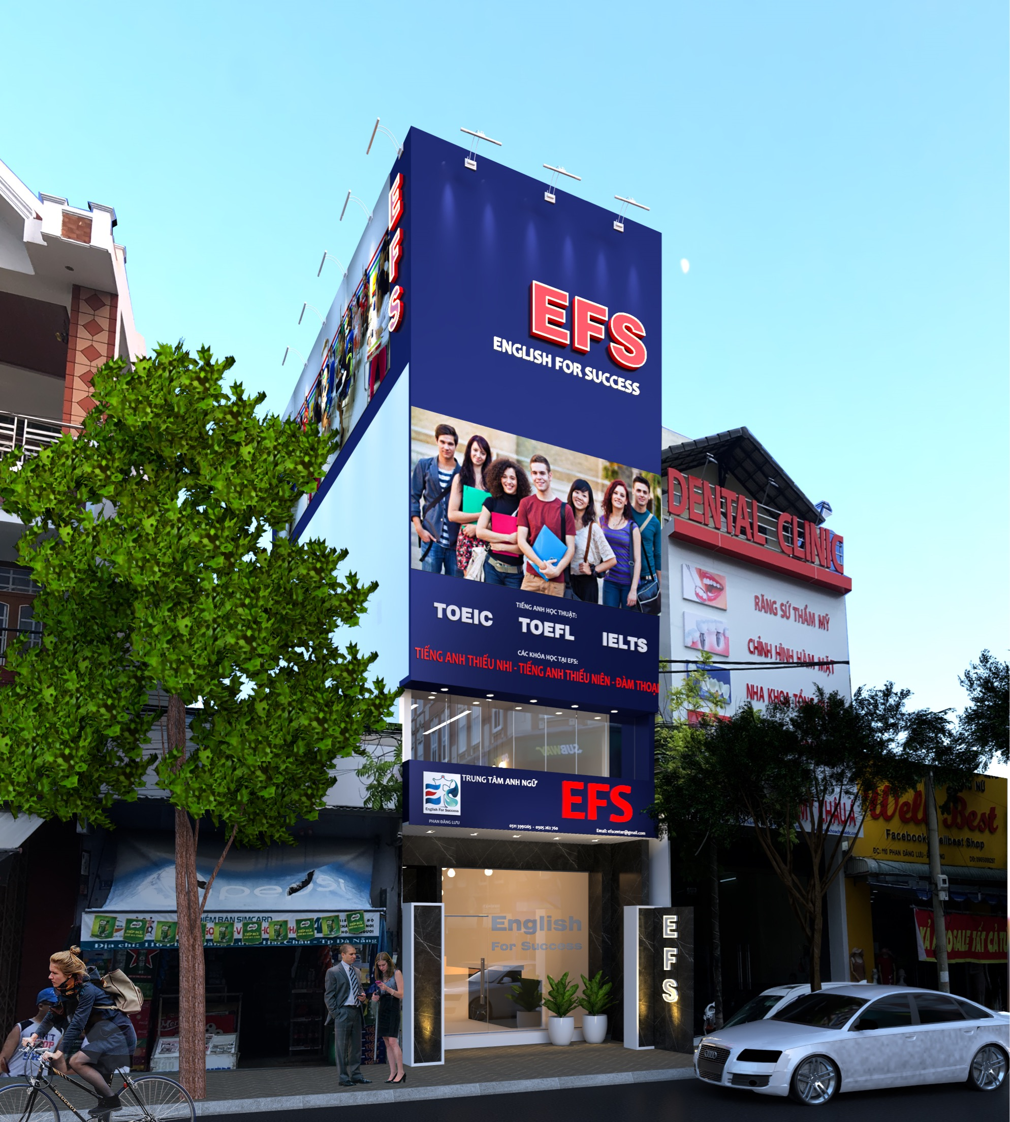
Cơ sở Trung tâm Anh ngữ English For Success

Trung tâm Anh ngữ English For Success là cở sở chuyên giảng dạy Tiếng Anh học thuật được thành lập vào năm 2015 với cơ sở 1 tọa lạc tại Lô 51 A8 đường Xô Viết Nghệ Tĩnh, Thành Phố Đà Nẵng. Cơ sở 2 tại 114 – Phan Đăng Lưu- Hải Châu- Thành Phố Đà Nẵng. Trung tâm ra đời từ tâm huyết của những thầy cô giáo có thâm niên và kinh nghiệm giảng dạy Tiếng Anh trong lĩnh vực TOEIC, IELTS, TOEFL IBT, Tiếng Anh Giao Tiếp , Tiếng Anh Thiếu Niên, Tiếng Anh Thiếu Nhi , Tiếng anh chuẩn đầu ra CEFR: A1-A2, B1-B2, C1, Lớp luyện kỹ năng Nghe- Nói- Đọc -Viết, Tiếng anh chuẩn bị cho du học sinh tại thành phố Đà Nẵng. Trung tâm do cô Phan Thị Thanh Loan phụ trách chuyên môn.
Thời gian gắn bó với lĩnh vực Tiếng Anh học thuật, trung tâm Anh ngữ English For Success đã trở thành một địa chỉ tin cậy của học sinh- sinh viên trong lĩnh vực đào tạo TOEIC, IELTS, TOEFL IBT, Tiếng Anh Giao Tiếp , Tiếng Anh Thiếu Niên, Tiếng Anh Thiếu Nhi , Tiếng anh chuẩn đầu ra CEFR: A1-A2, B1-B2, C1, Lớp luyện kỹ năng Nghe- Nói- Đọc – Viết, Tiếng anh chuẩn bị cho du học sinh. Với uy tín tạo dựng và sự tín nhiệm của phụ huynh- học sinh- sinh viên dành cho Trung tâm. Trung tâm Anh ngữ English For Success đã trở thành một môi trường đào tạo Tiếng Anh học thuật chuyên nghiệp và thân thiện tại thành phố Đà Nẵng. Các thế hệ học viên từng học Tiếng Anh tại đây hầu hết đều rất thành công trong học tập cũng như phát triển nghề nghiệp. Nhiều học viên của Trung tâm thi lấy chứng chỉ TOEFL Ibt, IELTS, TOEIC quốc tế đạt kết quả cao.
English For Success hiện có các khóa đào tạo Tiếng Anh chủ yếu dành cho học sinh- sinh viên, các cơ quan và doanh nghiệp. Những chương trình đào tạo chính tại English For Success gồm các khóa luyện thi TOEFL iBT, IELTS, TOEIC, B1-B2-C1 theo khung tham chiếu Châu Âu, Tiếng Anh căn bản, Tiếng Anh giao tiếp, Tiếng Anh thiếu nhi và Tiếng Anh chuyên ngành.

  - Cơ sở vật chất

Trung tâm có 12 phòng học được thiết kế phù hợp cho công năng sử dụng giảng dạy. Tất cả các phòng học đều được lắp đặt máy điều hòa. Mỗi phòng học được bố trí 10-15 ghế cá nhân chuyên dụng cho nhu cầu học ngoại ngữ.
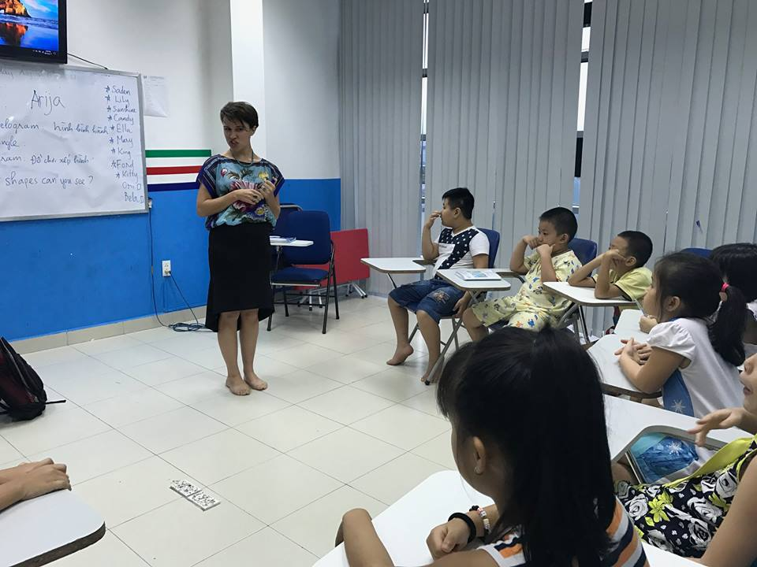
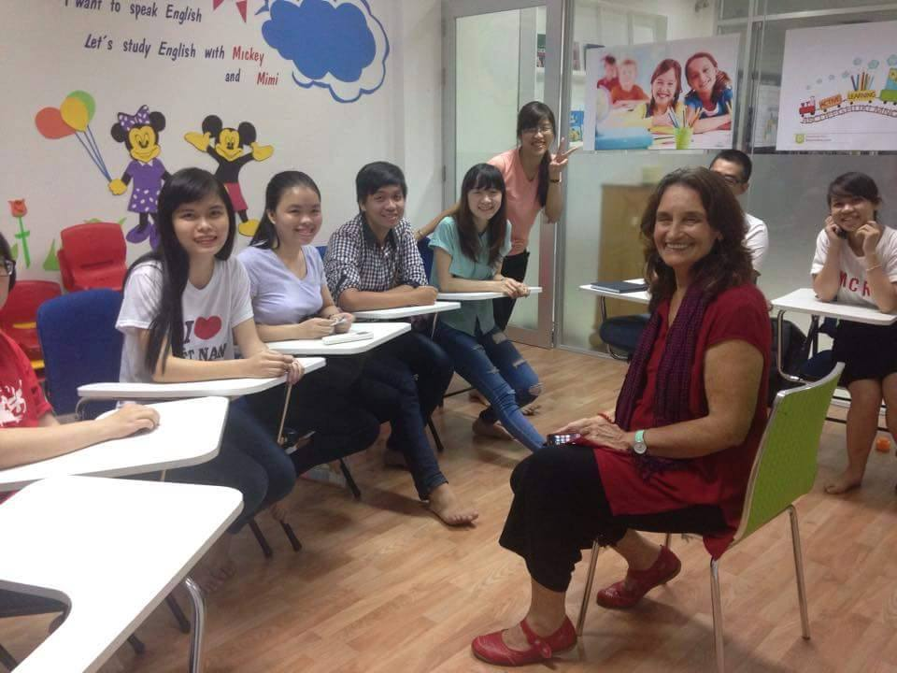
Phòng học được thiết kế phù hợp cho công năng sử dụng giảng dạy
Toàn bộ phòng học đều được lắp đặt các thiết bị giảng dạy hiện đại: TV-LCD 42”, máy tính cá nhân, Audio, máy nghe CDs,… Cơ sở vật chất phụ trợ: hệ thống tính test, phòng giáo viên, phòng LAB, tủ sách…

  - Sơ đồ tổ chức

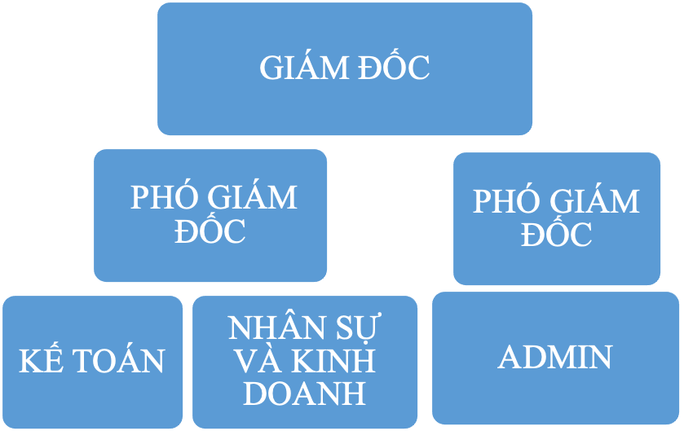

  - Công tác hỗ trợ chuyên môn cho học viên

Để đẩy nhanh tiến độ cũng như giúp học viên nắm vững kiến thức trong khoảng thời gian ngắn, Trung tâm và thầy cô tổ chuyên môn gửi các bài tập thường xuyên để học viên có thể ôn lại kiến thức trên lớp và tự học ở nhà. Ngoài ra, trong quá trình học, Trung tâm luôn theo dõi sát sao tiến độ học tập của học viên bằng cách đưa thêm giáo trình mới hoặc điều chỉnh tốc độ dạy với mức độ tiếp thu kiến thức, nội dung bài vở, bài tập về nhà để phù hợp với khả năng tiếp thu bài vở của học viên. Hơn nữa trung tâm hỗ trợ thêm giờ học cho các học viên có nhu cầu để đạt được kết quả học tập tốt nhất.
Nhằm hỗ trợ chuyên môn giúp học viên học tập dễ dàng và hiệu quả hơn, Trung tâm Anh ngữ English For Success thành lập Tổ chuyên môn gồm các thầy cô có bằng cấp chuyên môn giỏi và kinh nghiệm giảng dạy lâu năm.
Học viên có thể yêu cầu giáo viên giảng lại một điểm ngữ pháp hoặc một bài nào đó nếu học viên chưa thật sự hiểu, gửi bài tập, xin thêm các bài tập trong phạm vi có liên quan đến bài học của mình để rèn luyện thêm ở nhà. Thầy cô tổ chuyên môn cũng sẽ giúp học viên giải đáp các thắc mắc thường gặp, hướng dẫn các kỹ thuật khi làm bài thi hay các kỹ năng khác

  - Các hình thức đào tạo Tiếng Anh tại Trung tâm Anh ngữ English For Success

- TOEFL Ibt
- IELTS
- TOEIC
- Chứng chỉ A1-A2, B1-B2, C1
- Tiếng Anh Thiếu Nhi
- Tiếng Anh Chuẩn Bị Cho Du Học Sinh
- Biên Phiên Dịch
- Lớp Luyện Kỹ Năng Nghe – Nói- Đọc- Viết
- Tiếng Anh Giao Tiếp

CHƯƠNG 2: CƠ SỞ LÝ LUẬN

2.1 Một số khái niệm

2.1.1 Khái niệm dịch thuật

Dịch thuật là một hoạt động bao gồm việc luận giải ý nghĩa của một đoạn văn trong một ngôn ngữ nào đó- văn nguồn và chuyển sang một ngôn ngữ khác thành một đoạn văn mới và tương đương với văn đích hay là bản dịch.
Trong dịch thuật, người ta thường chia thành biên dịch và phiên dịch. Biên dịch thường được hiểu là dịch văn bản từ một ngôn ngữ này sang ngôn ngữ khác. Trong khi đó, phiên dịch được hiểu là dịch nói, hoặc là diễn giải lại câu của người khác sang ngôn ngữ để người nghe hiểu.
“Dịch” có nghĩa là “ thay đổi”, “biến đổi”, “thuật” có nghĩa là “ kỹ thuật” “ học thuật”, phương pháp. Vậy “ dịch thuật” có nghĩa là “ phương pháp chuyển đổi” từ ngôn ngữ này sang ngôn ngữ khác.
Dịch thuật không phải là một môn khoa học chính xác mà là một sản phẩm trí tuệ. Trong đó, mức độ tập trung khác nhau của cùng một chuyên viên ngôn ngữ có thể tạo ra sản phẩm cuối cùng khác nhau. Đó là chưa kể đến những sản phẩm dưới mức tiêu chuẩn được thực hiện bởi những nhóm hoặc điểm dịch thuật tự do, thiếu kinh nghiệm và không đủ kỹ năng. Quan trọng hơn cả, mỗi một từ là một quyết định của người dịch thuật, mà quyết định của một người có thể đúng và rất có thể sai. Khả năng mắc lỗi tỉ lệ thuận với số từ cần chuyển ngữ. Đó là những lý do cần phải có sự bảo đảm chặt chẽ về chất lượng.

2.1.2 Khái niệm phiên dịch và phiên dịch viên

Phiên dịch là quá trình, hoặc đồng thời hoặc liên hoàn, thiết lập sự truyền thông vấn đáp hoặc qua điệu bộ giữa hai hoặc nhiều diễn giả, những người không có khả năng để dùng một bộ các ký tự. Người thực hiện quá trình chuyển từ ngôn ngữ ngày sang ngôn ngữ khác một cách trực tiếp gọi là phiên dịch viên.

2.1.3 Kỹ năng phiên dịch

- Khả năng nghe- Listening Skills: vì các lý do và yêu cầu nghề nghiệp các phiên dịch viên nhất thiết phải có khả năng nghe nhạy bén. Các nhà phiên dịch có khả năng nếu cảm thấy bản thân có vấn đề khó khăn về thính giác thì cần khắc phục ngay.
- Kỹ năng nói trước công chúng- Public Speaking Skills: Trong tình huống phiên dịch, một người phiên dịch không thể nói lắp, lẩm bẩm hay nói quá nhanh hoặc quá chậm mà phải lên giọng, xuống giọng rõ ràng. Nếu cảm thấy không đảm bảo khi nói chuyện trước đám đông cần phải tự hoàn thiện mình.
- Kỹ năng ghi nhớ tốt- Memorizing Skills: Trí nhớ tạm thời được sử dụng trong việc lưu giữ tạm thời thông tin của đoạn văn phát biểu để có thể giải mã và mã hóa lại. Một sinh viên dịch năm thứ 3 phải có khả năng dịch một đoạn dài lên đến 30 từ và sinh viên năm thứ 4 phải có khả năng dích đoạn 50 từ
- Kỹ năng take-note : Take –note là một kỹ năng rất quan trọng với phiên dịch viên để có thể nhanh chóng lưu lại những từ khóa, ý chính trong câu nói hay đoạn văn được phát biểu. Với kỹ năng take- note tốt nhà phiên dịch mới có thể dịch một cách đầy đủ nhất và chính xác nhất lời của người nói.
- Kiến thức về vă hóa: Để tranh những hiểu lầm không đáng có vì sự khác biệt trong lối sống, phong tục của các nước thì kiến thức về văn hóa là một yêu cầu nhất định phải có với một phiên dịch viên. Người phiên dịch không phải thuần túy là người chuyển đổi ngôn ngữ mà thực sự là một cầu nối giữa các nền văn hóa với nhau.
- Vốn từ vựng: Từ vựng là một hành trang không thẻ thiếu của mỗi nhà phiên dịch. Do đặc thù của ngành nghề là phải tiếp xúc với nhiều người, nhiều lĩnh vực khác nhau, nhiều địa phương, tôn giáo và chủng tộc… mà cách thức phiên dịch cũng khác nhau. Chính bởi vậy mà họ cần đến một vốn từ vựng khổng lồ, không giới hạn tại một khu vực, một đất nước hay một dân tộc.

2.2 Những công việc được phân công trong thời gian thực tập tại Trung Tâm Anh Ngữ English For Success

- Dự thính các lớp Tiếng Anh Thiếu Nhi, Tiếng Anh Thiếu Niên, Tiếng Anh Giao Tiếp, Lớp Luyện Thi IELTS để học tập, làm quen với các hoạt động, cách làm việc và phiên dịch của trợ giảng trong một buổi học.
- Làm quen với một số công việc tại văn phòng của tổ chuyên môn như cách soạn chương trình dạy, cách tìm tài liệu để làm đề thi tiếng Anh giữa khóa và kết thúc khóa của các lớp Tiếng Anh Thiếu Nhi và Tiếng Anh Thiếu Niên
- Trợ giảng, phiên dịch cho giáo viên nước ngoài trong các lớp tiếng Anh thiếu nhi và tiếng Anh thiếu niên tại trung tâm Anh ngữ English For Success.

2.3 Thực trạng việc làm trợ giảng phiên dịch tiếng Anh trong các lớp Tiếng Anh Thiếu Nhi tại Trung tâm Tiếng Anh English For Success.

Trung tâm Anh ngữ English For Success được thành lập vào nam 2015 với kinh nghiệm trong lĩnh vực giáo dục, có thể nói đây là một trong những trung tâm uy tín với nguồn nhân lực gồm đội ngũ giáo viên chuyên nghiệp và tâm huyết. Trợ giảng tại trung tâm hầu hết là sinh viên giỏi và năng động, học các ngành liên quan đến tiếng Anh như Sư Phạm Anh, Ngôn Ngữ Anh trong địa bàn thành phố.
Bên cạnh những trợ giảng đã có kinh nghiệm làm việc tại trung tâm vẫn có một số trợ giảng chưa quen với tính chất công việc mặc dù kiến thức chuyên ngành của các trợ giảng khá vững nhưng trong quá trình làm việc vẫn gặp phải những sự cố về nghe hiểu, thích nghi với các chất giọng của người Anh, Úc, Mỹ hay chưa quen với tốc độ nói của người bản xứ cũng như có những bối rối trong việc dịch các câu hỏi của học sinh cho giáo viên ngoại ngữ.
Những hạn chế trên trợ giảng tại Trung Tân Anh Ngữ English For Success có thể bắt nguồn từ những nguyên nhân như phương pháp học chưa đổi mới chủ yếu học lý thuyết nhiều, phần thực hành còn rất hạn chế. Thầy cô dạy ngữ pháp là chủ yếu, các kỹ năng nghe, nói chưa được chú trọng thực hành nhiều. Sinh viên tuy giỏi ngữ pháp nhưng lại không thể giao tiếp, khả năng phản xạ kém dẫn đến bối rối, lúng túng trong khi dịch. Hay chua có sự chuẩn bị về từ vựng, bài giảng tốt trước khi lên lớp cũng là một nguyên nhân ảnh hưởng chất lượng quá trình phiên dịch. Một số trợ giảng bị áp lực tâm lý khi đứng trước đám đông ( một lớp có 10-15 học viên) nên không thể nói trôi chảy như lúc nói chuyện với ít người.

2.4 Những Khó khăn trong công tác phiên dịch cho giáo viên nước ngoài trong các lớp Tiếng Anh Thiếu Nhi tại trung tâm Anh Ngữ English For Success.

Từ thực tế trải nghiệm và cơ sở lý luận em thấy công việc trợ giảng cho giáo viên nước ngoài tại Trung Tâm Anh Ngữ English For Success có những khó khăn sau:
- Kỹ năng nghe hiểu chưa tốt dẫn đến sự ngập ngừng trong lúc phiên dịch, phải nhờ giáo viên nước ngoài nhắc lạ, nói lại hoặc nói chậm để có thể hiểu được. Việc này ảnh hưởng trực tiếp đến chất lượng buổi học vì không những gây sự khó chịu cho giáo viên nước ngoài mà còn làm chậm trễ thời gian lớp học, hơn nữa học viên có thể đánh giá trợ giảng, hạ thấp uy tín bản thân trợ giảng và Trung Tâm.
- Một số trợ giảng có thể nghe hiểu nhưng vì kỹ năng nói chưa tốt, phát âm không chuẩn dẫn đến tình trạng dịch câu hỏi của học viên cho giáo viên nước ngoài nghe không hiểu làm ảnh hưởng đến hiệu quả học tập của học viên
- Đôi khi trợ giảng gặp nhiều từ vựng khá mới về đồ vật hay những con vật xung quanh vì chương trình học của học viên Tiếng Anh Thiếu Nhi tại Trung Tâm học theo giáo trình của Oxford hoặc Cambrigde mà thời điểm trước các từ vựng này không được dạy theo giáo trình sách giáo khoa tại Việt Nam
- Trong khi phiên dịch, một số giáo viên nước ngoài có ngữ điệu địa phương hay sử dụng từ lóng, tiếng lóng mà trợ giảng chưa bao giờ gặp, điều này làm trợ giảng bối rối, lúng túng không thể dịch chuẩn.
- Kỹ năng nói trước đám đông cũng ảnh hưởng không nhỏ trong quá trình làm việc của trợ giảng. Vì một lớp học có khoảng 10-15 học viên nên những trợ giảng mới chưa có kinh nghiệp đứng lớp nhiều thường bị áp lực, tâm lý không thoải mái, có những biểu hiện lóng ngóng không biết làm gì hay nói ậm ờ, nói lắp khi căng thẳng.
2.5 Những ưu điểm, hạn chế và bài học kinh nghiệm rút ra sau khi thực tập

2.5.1 Ưu điểm
- Thực tập tại Trung Tâm Tiếng Anh English For Success em được trải nghiệm môi trường làm việc năng động với đội ngữ giáo viên, nhân viên thân thiện và chuyên nghiệp.
- Trong thời gian thực tập em có được nhiều cơ hội tiếp xúc, nói chuyện với người nước bản xứ, giúp em nâng cao khả năng phản xạ và kỹ năng nói Tiếng Anh
- Được làm việc một cách có tổ chức giúp em có ý thức hơn về quản lý thời gian, tác phong ăn mặc và ứng xử trong công sở.
- Được đào tạo về kỹ năng nói trước đám đông, cách quản lý lớp học , cách nói chuyện với phụ huynh, khách hàng và kỹ năng làm việc văn phòng.

2.5.2 Nhược điểm

- Thời gian thực tập 3 tuần là quá ngắn để có thể cải thiện khả năng phiên dịch hay nói Tiếng Anh
- Vì còn non nớt chưa có kinh nghiệm trong công tác phiên dịch và trợ giảng nên đôi khi làm ảnh hưởng đến bài giảng của giáo viên nước ngoài tại Trung Tâm.

2.5.3 Bài học kinh nghiệm rút ra sau khi thực tập

Để trở thành một phiên dịch viên tốt trong tương lại trươc hết em cần phải trau dồi vốn từ vựng tiếng anh của bản thân ở những kỹ năng còn yếu như : Nghe- Nói và phản xạ. Không dừng ở đó, một phiên dịch viên giỏi cần phải rèn luyện nhiều những kỹ nằng mềm như nói trước công chúng, take-note hay ghi nhớ. Nâng cao tầm hiểu biết về văn hóa, xã hội cũng là một yêu cầu thiết đáng với nhà phiên dịch.

CHƯƠNG 3: ĐỀ XUẤT GIẢI PHÁP

3.1 Đề xuất cho trung tâm Anh ngữ English For Success

Trung tâm tiếng Anh English For Success là một trung tâm uy tín nhưng để có thể phát triển hơn nữa trong tương lai Trung Tâm cần chú trọng hơn nữa vào việc đào tạo và nâng cao trình độ độ ngũ nhân viên và giáo viên. Tổ chức các buổi trao đổi kinh nghiệm giảng dạy, làm việc để giáo viên có thể học hỏi lẫn nhau. Hỗ trợ cho đội ngũ trợ giảng những kiến thức chuyên môn để nâng cao kiến thức, kỹ năng làm việc.

  - Đề xuất đối với nhà trường

Trải qua hơn 3 năm học tập tại trường Đại Học Kiến Trúc Đà Nẵng , thuộc chuyên ngành tiếng Anh, em nhận thấy bản thân đã tiếp thu và trao đổi được rất nhiều kiến thức cũng như những kinh nghiệm, những kỹ năng mà nhà trường và thầy cô đã giảng ạy, đặc biệt là việc học ngoại ngữ. Đó là hành trang giúp em có thêm niềm tin và tìm được công việc tốt liên quan đến tiếng Anh, chuyên ngành mà em đang học. Nhưng bên cạnh đó em nhận thấy rằng việc dạy ngoại ngữ của nhà trường còn nhiều hạn chế và em muốn đưa ra một số kiến nghị đối với nhà trường nhằm nâng cao chất lượng giảng dạy cho sinh viên
+ Điều kiện cơ sở vật chất của lớp như trang thiết bị dayjva học chưa thực sự đáp ứng được nhu cầu đổi mới phương pháp giảng dạy, giáo viên chủ yếu chỉ được trang bị máy catset loại thường, chất lượng không tốt, không có nhiều chức năng để sử dụng. Từ đó làm ảnh hưởng đến việc học tiếng anh của sinh viên nhất là kỹ năng nghe tiếng Anh. Vì vậy, nhà trường nên trang bị các thiết bị dạy học hiện đại để đảm bảo quá trình học các kỹ năng tiếng Anh cho sinh viên được tốt.
+ Nhà trường chưa tạo điều kiện cho sinh viên giao tiếp với người nước ngoài dẫn đến việc có nhiều sinh viên thiếu tự tin, rụt rè khi giao tiếp với người nước ngoài, Cho nên nhà trường hãy tạo cơ hội cho sinh viên có môi trường thực hành nói, giao tiếp Tiếng Anh thành thạo, giúp cho sinh viên tự tin đặc biệt là giúp ích cho công việc của sinh viên sau khi ra trường
+ Kéo dài thời gian thực tập cho sinh viên để có thể học hỏi, trải nghiệm nhiều hơn ở môi trường làm việc thực tế thay vì tập trung quá nhiều vào lý thuyết ở giảng đường.
+ Cho sinh viên học những khóa học thực hành về kỹ nắng mềm liên quan trực tiếp đến ngành nghề để sinh viên tự tin, năng động hơn khi làm việc sau khi ra trường
  - Giải pháp khắc phục để trở thành phiên dịch viên chuyên nghiệp

3.3.1 Nâng cao các kỹ năng Tiếng Anh
- Tích cực xem truyền hình, video, nghe đài, đọc báo Tiếng Anh hoặc nói chuyện với người bản ngữ bất cứ khi nào có cơ hội. Sử dụng Tiếng Anh ở nhiều nơi chứ không phải chỉ có trong lớp học.
- Khi nói chuyện bằng Tiếng Anh nên cố gắng diễn đạt bằng mọi cách có thể được, kể cả dùng điệu bộ, cử chỉ.
- Không nên sợ mắc lỗi khi nói và viết Tiếng Anh, nên hỏi lại ngay ngươi nói nếu mình chưa hiểu. Tự chữa lỗi trước khi được bạn hoặc thấy cô giáo chữa.
- Áp dụng từ và cấu trúc ngữ pháp đã học trong nhiều tình huống khác nhau, cố gắng đoán nghĩa của từ, câu bằng cách căn cứ nội dung bài học, bài nghe hoặc tình huống giao tiếp không nên quá phụ thuộc vào từ điển. Luyện phát âm chuẩn qua bằng, đĩa, video.
- Học theo nhóm, theo cặp là tốt nhất
- Điều quan trọng nhất trong tất cả là bản thân mỗi sinh viên phải tự xác định cho mình một động cơ học tập rõ ràng, thái độ học tập tích cực, chiến lược học phù hợp để đạt thành tích cao trong học tập
3.3.2 Nâng cao Kỹ năng phiên dịch

Để nâng cao kỹ năng phiên dịch sinh viên nên tự tạo cơ hội cho bản thân thực hiện nhiều cách phiên dịch như:
+ Dịch báo chí: lấy một bài báo có độ dài là 70-100 từ và nghiên cứu nó trong khoảng 1 phút, sau đó nhắc lại bài báo càng chính xác càng tốt. Một ý tưởng hay là bạn có thể dử dụng máy ghi âm để ghi lại những gì bạn nói và kiểm tra lại
+ Dịch từ một đoạn hội thoại: Yêu cầu một người bạn đọc rõ ràng và chậm rãi một đoạn khoảng 300-400 từ. Bạn tóm tắt và tái tạo lại đoạn đó một cách chính xác và đầy đủ.
+ Dịch qua đài, video: Ghi một đoạn ngắn bằng tiếng mẹ để từ đài phát thanh và dịch càng nhiêu càng tốt. Hoặc ghi một đoạn tin hay báo cáo khoa học bằng tiếng Anh từ đài và dịch tiếng Việt một cách chính xác nhất mà bạn có thể.

KẾT LUẬN

Trung tâm Anh ngữ English For Success đang cần khẳng định vị thế của mình trong lĩnh vực đào tạo tiếng Anh ở thành phố Đà Nẵng. Trung tâm có được chỗ đứng và niềm tin của học viên và phụ huynh như ngày hôm nay là nhờ có quá trình cải thiện không ngừng về chất lượng giảng dạy cũng như cơ sỏ vật chất. Mặc dù vẫn còn những hạn chế song so với thế mạnh thì nó chiếm một phần rất nhỏ. Qua thời gian thực tập em được học hỏi rất nhiều về kinh nghiệm làm việc trong môi trường chuyên nghiệp, năng động và thân thiện.
Qua việc nghiên cứu, tìm hiểu về những khó khăn trong việc phiên dịch cho giáo viên ngước ngoài của trợ giảng tại trung tâm em đã rút ra được những nguyên nhân của khó khăn trong việc phiên dịch Tiếng Anh, nhờ đó có được những đề xuất cho nhà trường, trung tâm và bản thân. Nó giúp em hoàn thiện bản thân tốt hơn để chuẩn bị hành trang làm việc sau khi ra trường.
Trong quá trình thực tập em không tránh khỏi thiếu sót. Bởi vậy em rất cảm ơn sự góp ý từ các thầy cô, anh chị Trung Tâm Anh Ngữ English For Success. Em cũng cảm ơn thầy cô trong khoa Ngoại Ngữ của Trường Đại Học Kiến Trúc Đà Nẵng đã tạo điều kiện thuận lợi nhất cho em được tham gia thực tập.

TÀI LIỆU THAM KHẢO

1/ https://sites.google.com/site/huongdannn/home/nhom-khoa-hoc-xa-hoi-nhan-van/3-phien-dich/3-nghe-phien-dich-la-gi

2/ http://phiendichvienpro.com/dich-thuat-la-gi-dinh-nghia-ve-dich-thuat/

3/ http://phiendichvien.com/kien-thuc/cac-ky-nang-phien-dich-interpreting-skills.html

